დანართი

№ | ფოტო | სახელწოდება | ადგილმდებარეობა | სახეობა | თარიღი
 | 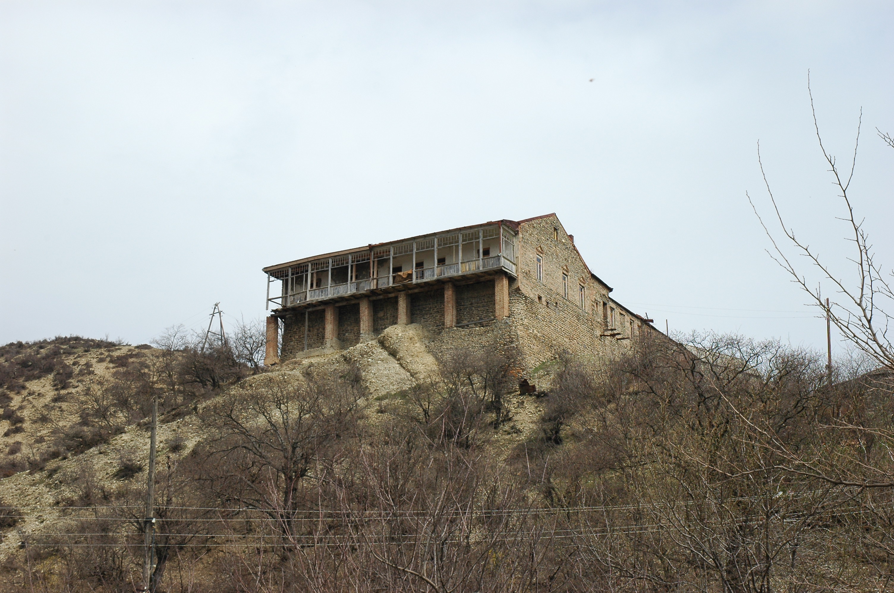 | მუხრან-ბატონის სასახლე | ახალგორის მუნიციპალიტეტი,  სოფ იკოთი  GPS კოორდ  42.090578 44.290420 | არქიტექტურის | XIX საუკუნის  I ნახევარი  1840 წელი

